المؤسسة: القيزي بن زيان المستوى: 4 متوسط المادة: علوم فيزيائية و تكنولوجيا
رقم المذكرة: 16 نوع النشاط: عمل مخبري التاريخ: - / / المدة: 1 ســــا
المجال الثالث: المادة وتحولاتها
الوحدة 9: المحاليل المائية العمل المخبري:
الكفاءة القاعدية: مؤشرات الكفاءة:
- يوظف مفهوم الشاردة و المحاليل لتفسير التفاعلات يكشف عن بعض الشوارد الموجودة في الماء. الكيميائية للمواد الشاردية.  التعرف على بعض الاحتياطات الأمنية أثناء العمل
- يكتب معادلة التفاعل الكيميائي بالصيغ الشاردية. مع المواد الكيميائية.
المحتوى- المفاهيم: التوجيهات:
- الكشف عن شاردة الكلور،شاردة الكبريتات  استعمال الحذر أثناء التعامل مع المواد الكيميائية.
و شاردة الكربونات.
الوسائل البيداغوجية: ماء مقطر،مياه مختلفة، نترات الفضة ، المراجع: المنهاج ، دليل الأستاذ ، كتاب التلميذ ، الوثيقة
كلور الباريوم،حمض كلور الماء ،أنابيب اختبار، ماصة. المرفقة،الانترنت.

مراجعة:  ماهو المحلول الشاردي ؟ كيف نكتب صيغته الكيميائية؟ ماهي الشوارد ؟و ماهي أنواعها؟
الإشكالية: كيف يمكنك التحقق من أن ماء معدني معين يحتوى فعلا على أنواع الشوارد المكتوبة على
الملصقة المثبتة على القارورة.مثل :شوارد الكلور (Cl⁻)، شوارد الكبريتاتSO₄²⁻))...؟

تحديد مكونات المحاليل عملية كيميائية شائعة تعتمد على التحليل الذي يستغل طرقا مختلفة للكشف ، من بينها تجارب الكشف عن الشوارد.
نذكر بعض تجارب الكشف عن ثلاث شوارد سالبة شائعة عن طريق الترسيب:
1/- الكشف عن شاردة الكلور(Cl⁻):

نضيف إلى المحلول المدروس بعض
قطرات من محلول نترات الفضة(AgNO₃)
في حالة تشكل راسب ابيض AgCl
(ملح كلور الفضة) الذي يسودّ في الضوء
دليل على وجود شاردة الكلور Cl⁻.

2/- الكشف عن شاردة الكبريتات (SO₄²⁻):

نضيف إلى المحلول المدروس بعض قطرات
من محلول كلور الباريوم (BaCl₂) في حالة
تشكل راسب(ابيض كبريتات الباريوم) BaSO₄
دليل على وجود شوارد الكبريتات SO₄²⁻.

3/- الكشف عن شاردة الكربونات (CO₃²⁻):

نضيف إلى المحلول المدروس بعض قطرات
من حمض كلورالماء(HCl) في حالة تشكل
راسب ابيض (كربونات الكالسيوم) CaCO₃
وانطلاق غاز ثنائي أكسيد الكربون (CO₂)الذي
يعكر ماءالكلس دليل على وجود شوارد CO₃²⁻.

تمرين: ماهي فوائد الأملاح المعدنية لحياة الإنسان؟

مراجعة الحصة السابقة:
الشاردة و المحلول الشاردي
التعرف على بعض احتياطات الأمن أثناء التعامل مع المواد الكيميائيةص103
تشكيل أفواج صغيرة من التلاميذ للمناقشة والتجريب
مع إعطاء كل فوج مياه مختلفة للكشف عليها
كمحاليل للدراسة

تقويم تشخيصي:
إشكالية الدرس:
الفرضيات:

التخطيط
و
التجريب:

و
التركيب:

تقويم تكويني:

5د
5د

15د

15د

15د

5د
المراحل
الملاحظة
سيرورة العمــــلية التعليميـــــة التعلميـــــــــة

المدة

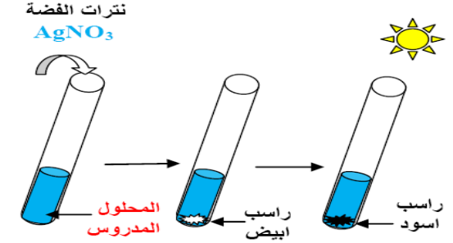

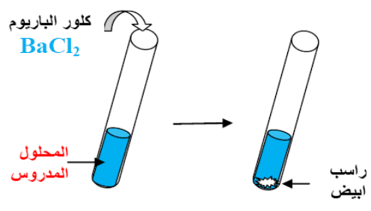

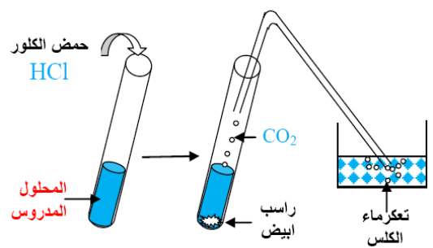

ملاحظات حول سير الحصة:
مسحوق السكر
مسحوق الملح

